
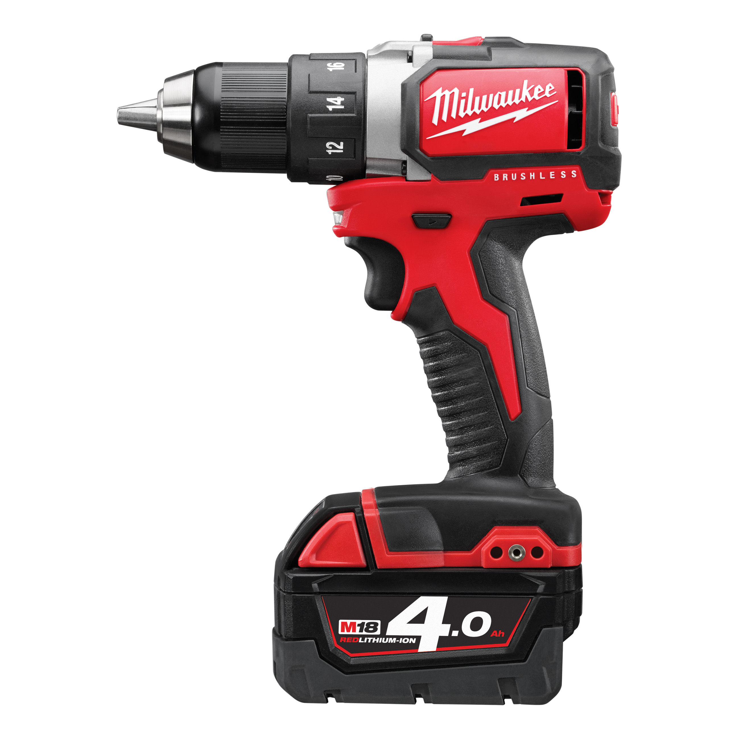

Bürstenloser Akku-Bohrschrauber M18 BLDD/4.0 Ah

Leichter und handlicher 18 Volt Brushless-Kompakt-Bohrschrauber.
- Extrem handlich: nur 174 mm Länge
- Bürstenloser Motor für bis zu 50% längere Laufzeit des Motors*
- REDLINKTM Elektronik – Überlastschutz für lange Lebensdauer von Akku, Motor und Getriebe
- Elektronik mit stufenloser Drehzahlsteuerung
- 18-stufige Drehmomenteinstellung
- Rechts-/Linkslauf
- 13 mm FIXTEC-Metall-Schnellspannbohrfutter mit Spindel-Lock
- Robustes Metallgetriebegehäuse für lange Lebensdauer
- Handgriff mit Softgrip-Auflage für höchsten Anwenderkomfort
- LED-Beleuchtung des Arbeitsbereichs
- Akku-Ladestandsanzeige

*Im Vergleich zu anderen Li-Ion Technologien und/oder der vorherigen Milwaukee® Akku-Technologie. Das Ergebnis ist abhängig von Voltzahl, Gerät und Anwendung.

Technische Daten

Akku Spannung/Kapazität 18 V/4.0 Ah
Leerlaufdrehzahl 1./2. Gang 0-450/0-1.800 min⁻¹
Bohrfutter-Spannbereich 1,5-13 mm
Max. Bohr-Ø in Stahl/Holz 13/38 mm
Holzschrauben bis 8 mm
Max. Drehmoment 60 Nm
Gewicht mit Akku 2,0 kg

Lieferumfang
2 x 18 V/4.0 Ah Red Li-Ion Akku, Ladegerät M12-18C, Gürtelclip, Bithalter, Bit, Transportkoffer

Artikelnummer 4933 448443
EAN-Code 4002395 259182

